<워게임 풀이문서>

18번(FORENSICS) 풀이

이안나

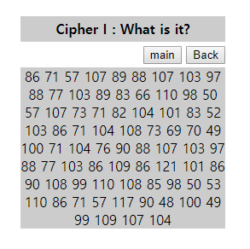

18번의 문제는 Cipher이고, 문제가 암호문이라는 것을 알 수 있다.

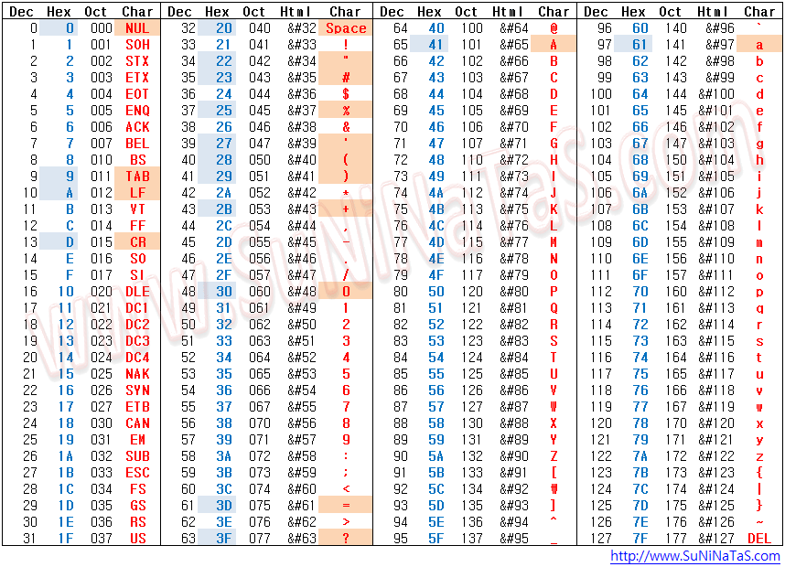

86 71 57 107 89 88 107 103 97 88 77 103 89 83 66 110 98 50 57 107 73 71 82 104 101 83 52 103 86 71 104 108 73 69 70 49 100 71 104 76 90 88 107 103 97 88 77 103 86 109 86 121 101 86 90 108 99 110 108 85 98 50 53 110 86 71 57 117 90 48 100 49 99 109 107 104

10진수의 범위가 대부분 아스키 코드의 알파벳 대문자인 65~90와 소문자인 97~122인 것을 보고 10진수에서 아스키 코드로 변환하였다.

다음 Ascii, hex, bin, dec converter 사이트를 이용하여 값을 변환하였다..

<https://www.rapidtables.com/convert/number/ascii-hex-bin-dec-converter.html>

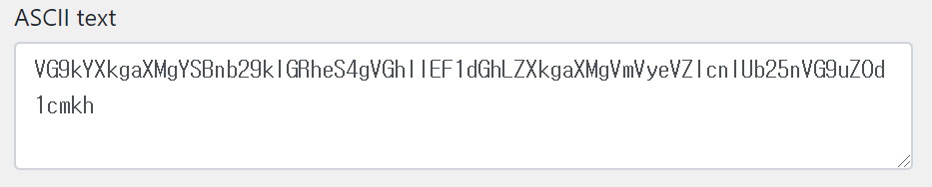

변환하면 다음과 같은 문자가 되고, Base64코드와 생김새가 유사하다는 것을 알 수 있다.

VG9kYXkgaXMgYSBnb29kIGRheS4gVGhlIEF1dGhLZXkgaXMgVmVyeVZlcnlUb25nVG9uZ0d1cmkh

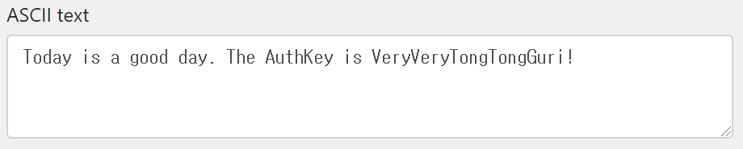

Base64에서 다시 ASCII로 변환하게 되면 AuthKey를 얻을 수 있다.

Today is a good day. The AuthKey is VeryVeryTongTongGuri!